

Integrantes:

Bryan George Mancilla Ayay

Alexander Edwin Oxa Ninataype

Lizbeth Marizabel Huamani Achuma

Oscar Arturo Alegre Lezama

Diego Alonso Cuadros Puente de la Vega (Usuario final)

INFORME

Breve explicación del contenido del código

Grupo 7

2022

Índice

Objetivo 2

Código 2

Pantallas 2

Arquitectura Api Rest 7

Esquema 7

Código 7

# Objetivo

App diseñada en flutter enfocada en la venta de productos tecnológicos tiene como funcionalidades guardar productos, ver los reportes con su categoría, buscar y editar el producto, cada tipo de producto tiene un screen propio.

## Código

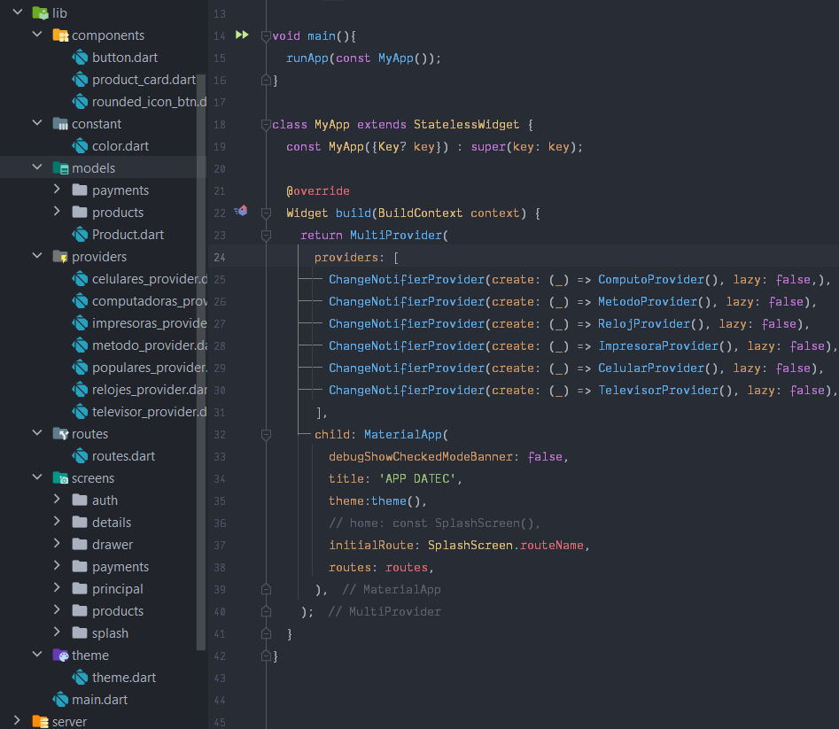

## Pantallas

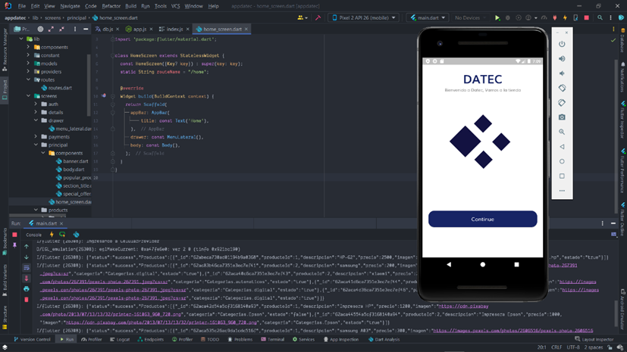

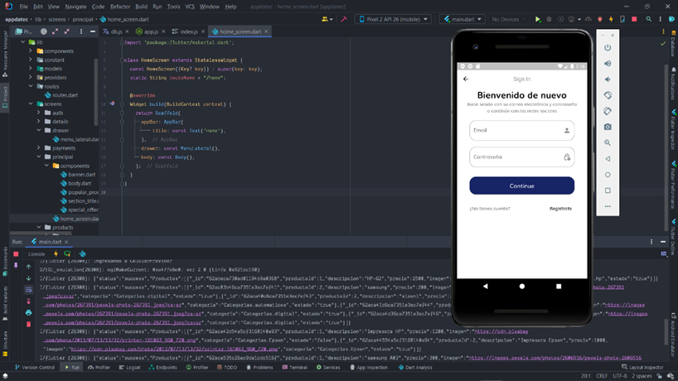

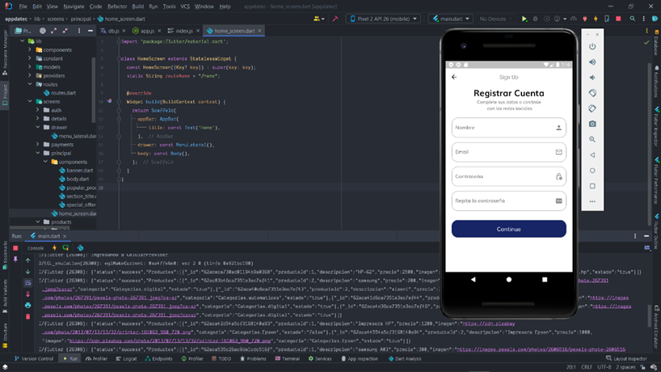

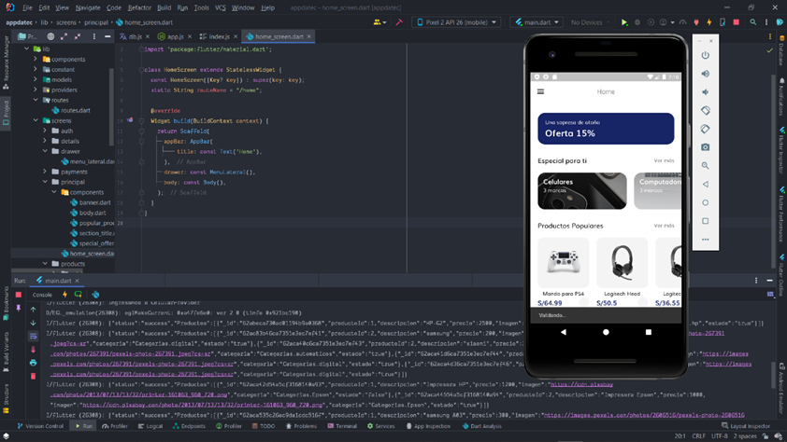

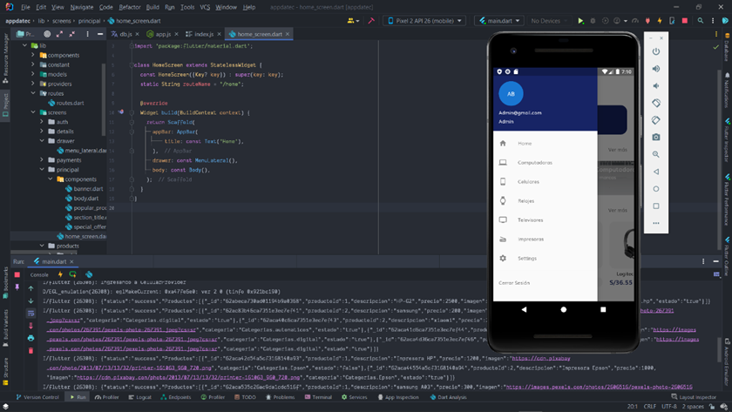

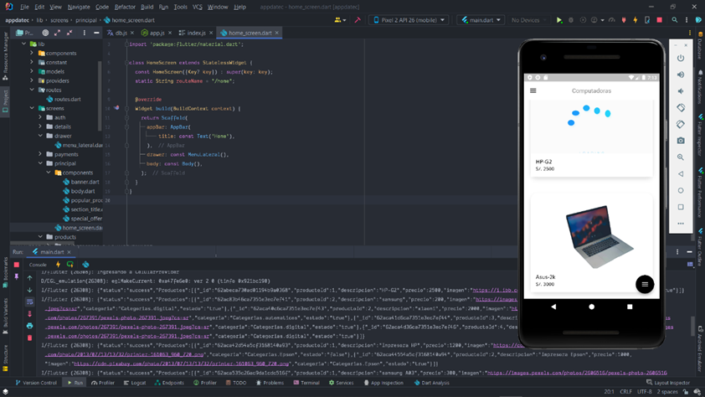

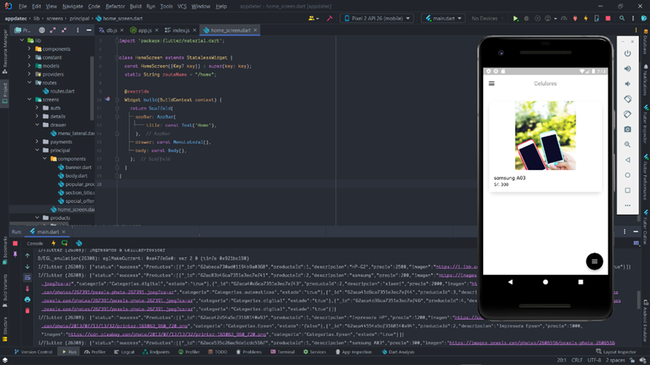

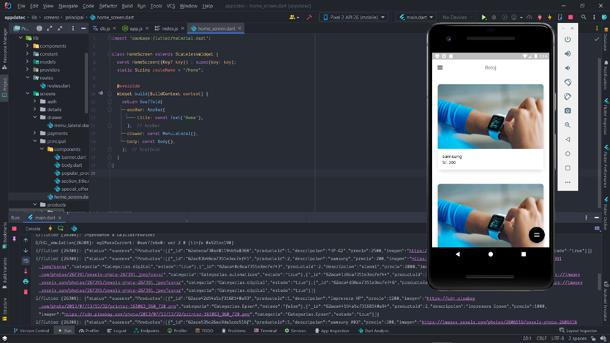

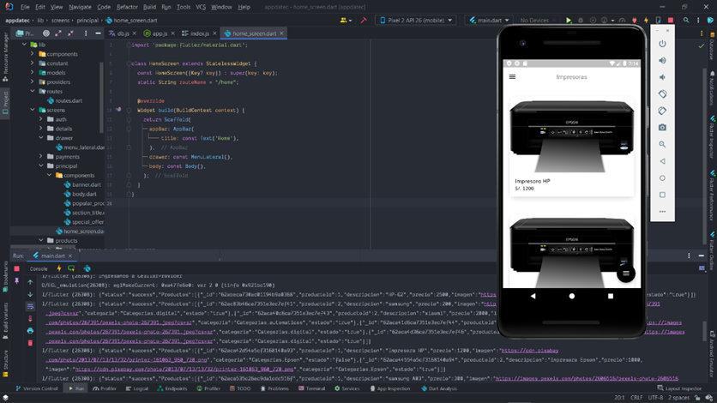

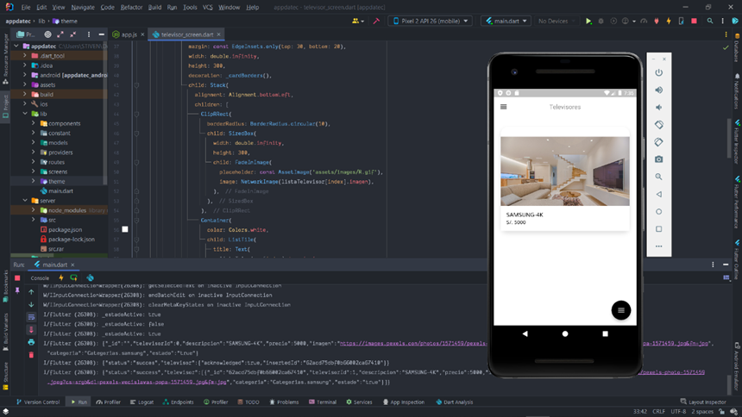

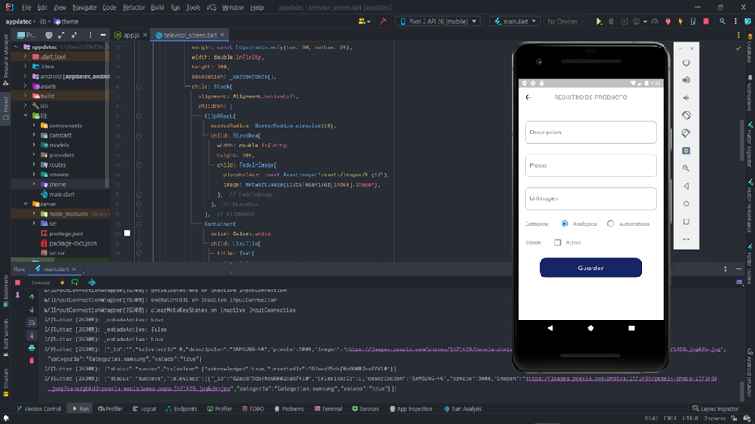

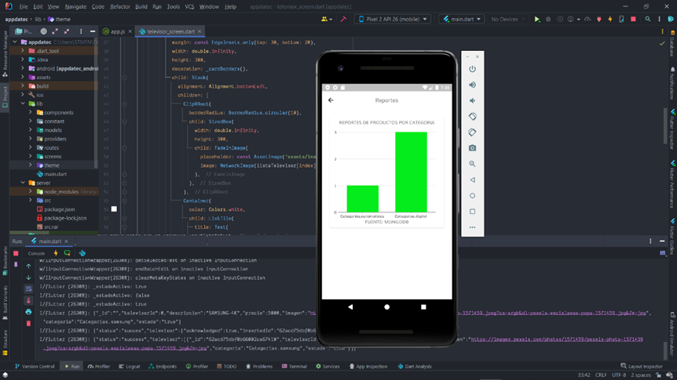

# Arquitectura Api Rest

## Esquema

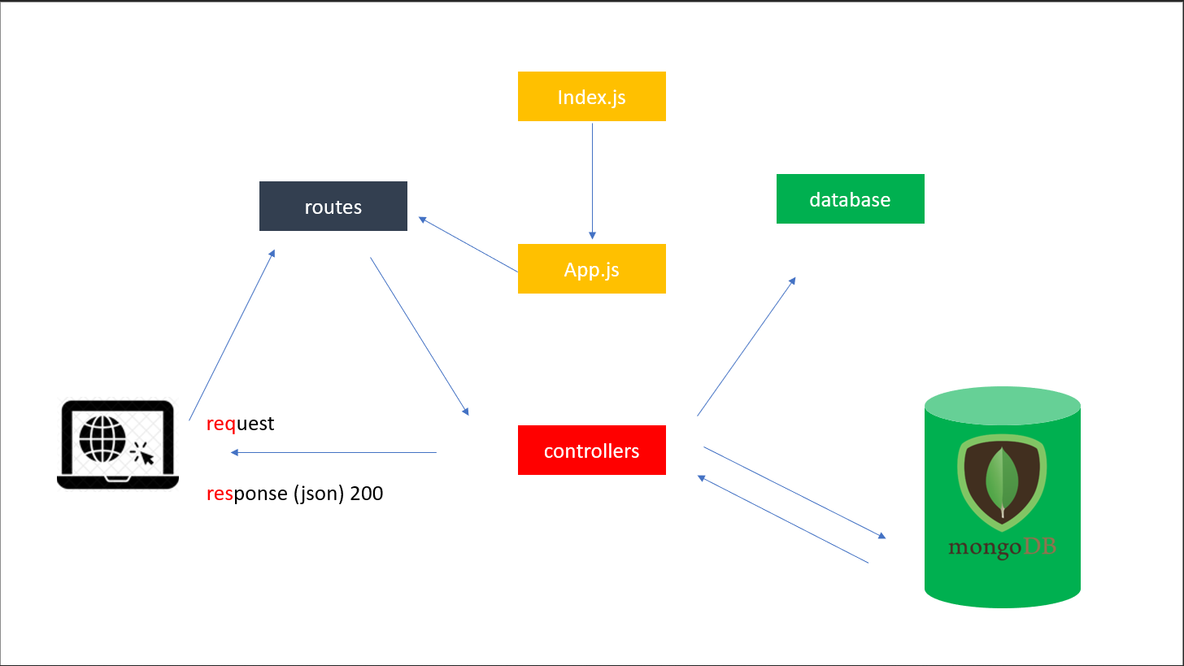

## Código

